Методы, альтернативные методу конечных разностей.

Одним из важнейших методов приближенного представления функций является представление в виде таблицы значений. При решении дифференциальных уравнений это представление ведет к разностным методам решения краевых задач. В этом случае мы находим значения функции в заранее заданных точках.
Альтернативный подход состоит в представлении искомой функции в виде линейной комбинации заранее определенной системы функций, т.е. мы считаем, что
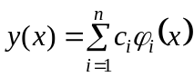. (1)
Здесь c_{i} – коэффициенты представления. Тогда задача нахождения функции, т.е. построения линейной комбинации, сводится к нахождению этих коэффициентов.
Итак, имеем дифференциальное уравнение с краевыми условиями Дирихле.
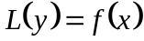, 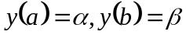. (2)
Дифференциальный оператор L считаем линейным.
Решение будем представлять в виде (1). Нам необходимо, чтобы оно удовлетворяло краевым условиям задачи (2). Для этого можно потребовать, чтобы этим условиям удовлетворяли все функции φ_{i}. Тогда их линейная комбинация будет гарантированно удовлетворять этим же условиям. Но, построить подходящую систему функций, удовлетворяющих требованиям 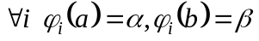, зачастую оказывается очень затруднительным. Поэтому на практике обычно действуют иначе. Вместо представления (1) используется представление
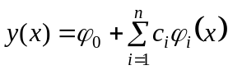, (3)
где φ₀ – любая функция, удовлетворяющая условиям 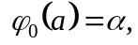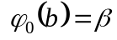, φ_{i} – функции, удовлетворяющие нулевым краевым условиям 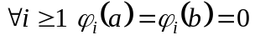. Очевидно, что линейная комбинация (3) в этом случае удовлетворяет краевым условиям задачи (2).
Подставим представление (3) в уравнение (2). Т.к. L линейный оператор получаем
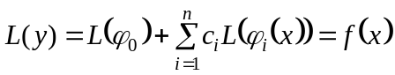. (4)
Оператор L нам известен, а все функции φ_{i} заданы. Значит, мы можем найти 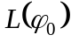 и 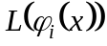. Т.е., в уравнении (4) нам неизвестны только коэффициенты c_{i}. Но решать все равно нечего, т.к. уравнение (4) функциональное, а не алгебраическое уравнение. Поэтому, нам необходимо удалить функции из соотношения (4) и построить на его основе n алгебраических уравнений. Решив их, мы сможем найти неизвестные коэффициенты и, тем самым, конкретизировать значение (3).
Избавиться от функций можно двумя способами. Во-первых, можно найти их значение в точке. Во-вторых, их можно проинтегрировать по расчетной области. Эти приемы ведут нас к разным методам. Рассмотрим их на конкретных примерах.

Метод коллокаций

Нам необходимо найти n коэффициентов выражения (4). Потребуем точного выполнения равенства в n заданных точках. Это даст нам требуемые n алгебраических уравнений.
Конкретный пример. Решается уравнение 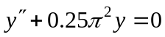. Краевые условия - 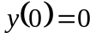, 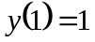. Очевидно, что 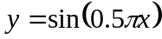 есть решение задачи.
Выберем следующий набор функций φ_{i}: 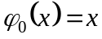, 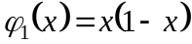, 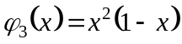. Решение задачи ищем в виде 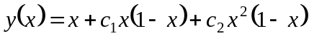. Подставляем это выражение в дифференциальное уравнение. Получаем
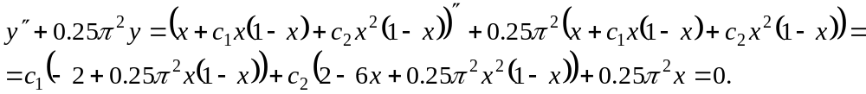
Расчетная область 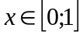. Нам необходимы два уравнения, поэтому введем в области 2 точки. Подчеркнем, что крайние точки области использовать нельзя. Там и так все точно выполняется. Решаемая система уравнений имеет вид.
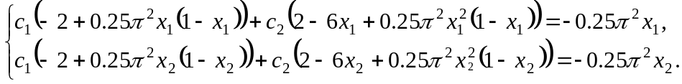
В случае 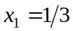, 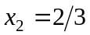 получаем значения коэффициентов 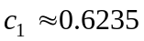, 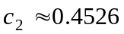. График решения показан на рис.1.
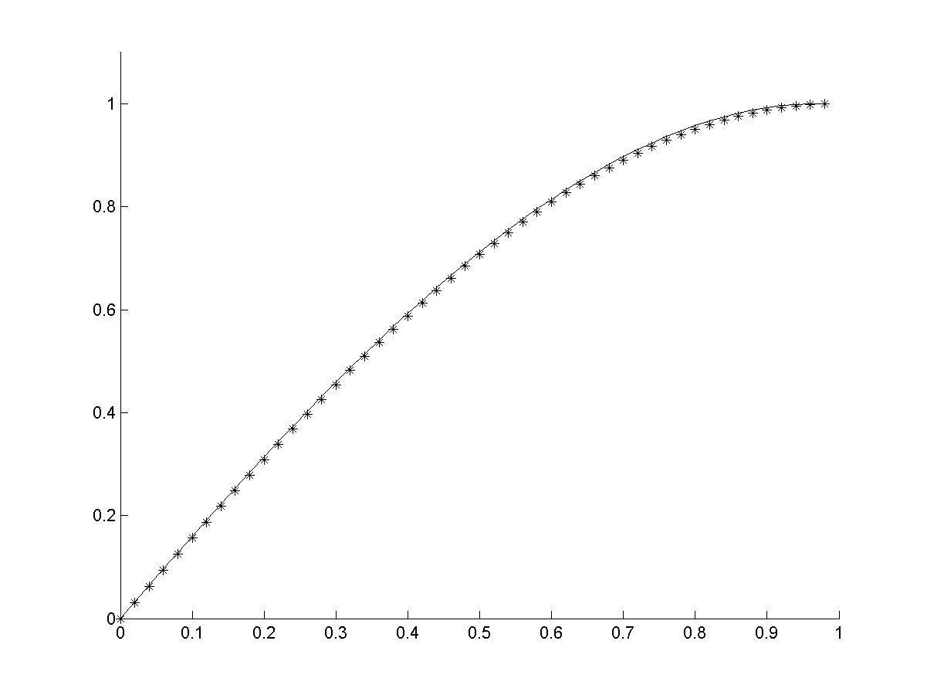
Рис. 1.
Здесь сплошная линия – приближенное решение, символы – точное решение. Максимальная относительная погрешность примерно 0.032. Как видно, точность очень неплохая.
Слово «коллокация» состоит из приставки «ко», соответствующей русской приставке «со» и означающей что-то «совместное» (например – кооперация, сотрудничество) и слова «локация», которое можно перевести как «расположение». Т.е. в названии метода лежит совместное расположение выбранных точек. Подчеркнем, что метод не ограничивает нас в выборе точек, но и не дает никаких рекомендаций.

Метод наименьших квадратов.

В методе коллокаций мы требовали точного выполнения уравнения в нескольких точках и не обращали внимания на его поведения в области в целом. Теперь же мы потребуем минимально возможного отклонения невязки уравнения от нуля во всей области. Но, скорей всего, точного решения не будет ни в одной точке.
Невязка уравнения есть результат подстановки в уравнение конкретной функции. Отклонение от нуля невязки сразу во всей области решения найдем, проинтегрировав невязку по области. Чтобы избежать влияния знака невязки на значение интеграла возведем ее в квадрат. В итоге имеем метод наименьших квадратов
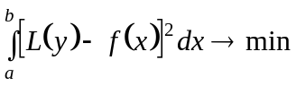. (5)
Решение будем искать в форме (3). Подставляя это выражение в (5) получаем
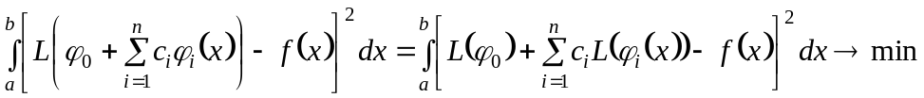 (6)
Из условия минимальности нам нужно найти n неизвестных коэффициентов c_{i}. Условие экстремума – все частные производные по c_{k} равны нулю дает нам необходимую систему алгебраических уравнений. Т.е., дифференцируя (6) по c_{k} мы получаем k-e уравнение системы
,
или
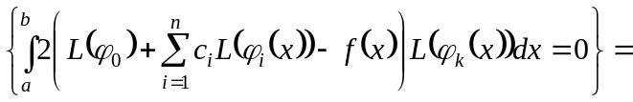
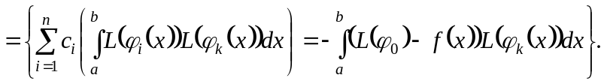
В качестве примера решим то же самое дифференциальное уравнение, что и в методе коллокаций. В этом уравнении 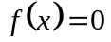. Как и ранее, будем считать, что 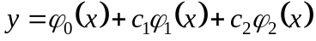. Тогда система алгебраических уравнений выглядит так
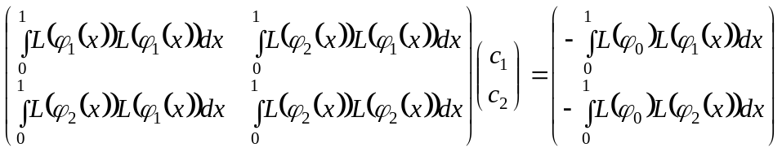
В качестве функций φ_{i} будем использовать следующий набор: 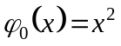, 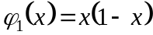, 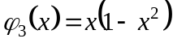. Результат воздействия дифференциального оператора решаемого уравнения на систему функций
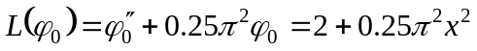,
,
.

Находим интегралы и решаем систему. Получаем значения коэффициентов 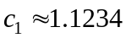, 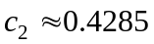. График решения показан на рис.2.

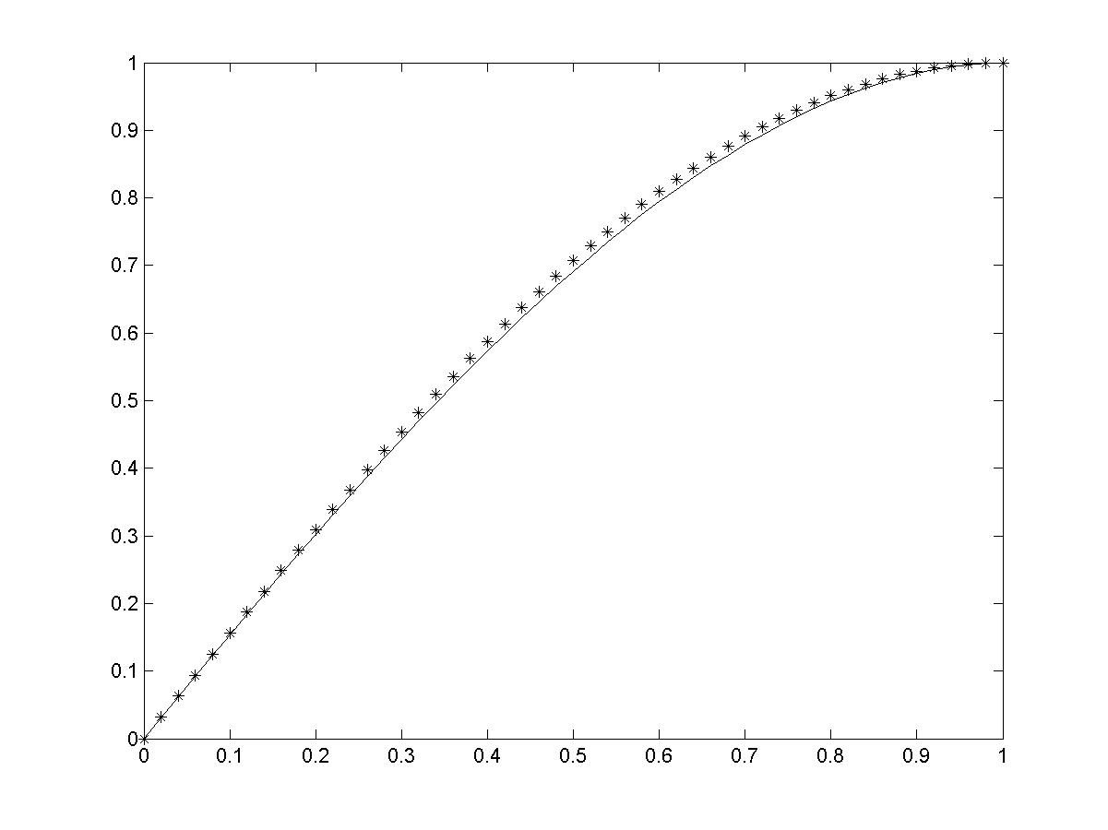
Здесь, как и ранее, сплошная линия – приближенное решение, символы – точное решение. Максимальная относительная погрешность примерно 0.025. Как видно, точность лучше, чем в методе коллокаций.
Добавим, что методами коллокаций и наименьших квадратов можно решать и задачу Коши, т.е. задачу, в которой краевые условия заданы на одном краю области. В этом случае функции φ_{i} выбираются удовлетворяющими краевым условиям только на одном краю области. Естественно, что размеры области должны быть известны заранее, а не определяться в процессе расчета.
Функции φ_{i} в этих методах в литературе называются пробными. Отметим, что в качестве пробных функций можно использовать любые наборы никак не связанных между собой функций. Какое-то решение получится обязательно. Но, если φ₁ – экспонента, φ₂ – арктангенс, φ₃ – многочлен, а φ₄ – логарифм, то очень трудно предсказать, что получится, если вместо трех φ использовать четыре. Поэтому лучше использовать в качестве пробных функций какой-либо усеченный базис.

Метод взвешенных невязок.

Этот метод мы просто упомянем. Невязка уравнения это результат подстановки в него какой-либо произвольной функции. Если мы подставили точное решение, то невязка тождественно равна нулю. Если мы подставляем произвольную функцию, то невязка не равна нулю. В качестве приближенного решения мы выбираем функцию, зависящую от параметров, и пытаемся построить систему уравнений, позволяющую эти параметры найти. В случае метода коллокаций система строилась из условия точного равенства нулю невязки в конкретных точках, в случае наименьших квадратов - минимизировали интегральное отклонение невязки от нуля. Метод взвешенных невязок есть по сути что-то среднее между этими методами.
Решение, как и везде, будем искать в форме 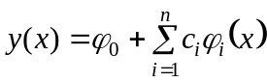. Решение зависит от n параметров. Выберем n произвольных, не равных нулю функций 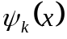. Единственное требование, которому функции должны удовлетворять – они образуют линейно независимую систему. В качестве системы уравнений для поиска c_{i} используется следующая система
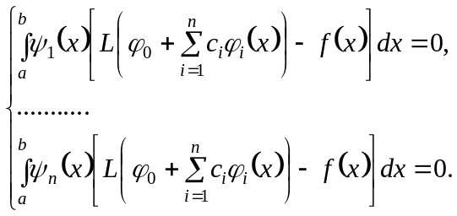
Построение системы не должно вызывать затруднений.
Здесь функции называются весовыми.

Метод Галеркина.

Метод конечных элементов построен именно на основе метода Галеркина. Поэтому мы обратим на него гораздо больше внимания.
Вообще говоря, метод Галеркина можно рассматривать как метод взвешенных невязок, в котором в качестве пробных и весовых функций используется один и тот же набор. Но гораздо интересней и полезней получить его на основе совершенно других соображений. Поэтому мы предварительно напомним некоторые известные понятия и введем несколько новых.
Итак, мы имеем некоторое пространство F функций, заданных в области D. Что это за область в данном изложении не играет никакой роли. В частности D может быть какой-нибудь подобластью трехмерного векторного пространства, отрезком прямой, всей числовой прямой и т.д. Мы также будем предполагать наличие всех необходимых свойств функций, принадлежащих пространству, как-то дифференцируемости, интегрируемости, ограниченности и т.д.
Базисом пространства F мы будем называть линейно независимую систему функций {ϕ_{k}} принадлежащих пространству F такую, что любая функция f, принадлежащая пространству F, может быть представлена в виде 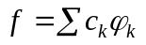. Числа с_{k} называются коэффициентами этого разложения.
Например, в пространстве бесконечно дифференцируемых функций, заданных на всей числовой прямой базисом может служить система {ϕ_{k}}={x^{k}}. Доказательством того, что это базис служит возможность разложить такую функцию в ряд Тейлора. Линейная независимость этой системы очевидна. Возможность разложения функции в ряд Фурье дает еще один пример базиса. Очевидно, что в общем случае базис содержит бесконечное количество элементов.
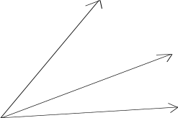
Если из определения базиса убрать требование линейной независимости, то мы получим полную систему функций. Говоря проще - с точки зрения векторных пространств полная система - это некий базис плюс лишние вектора. Так, например, на рис.1 изображена система векторов, полная в пространстве векторов, лежащих в плоскости рисунка. Полнота очевидна - любой вектор на плоскости можно выразить через эти три вектора. В тоже время понятно, что это не базис, так как эти три вектора линейно зависимы. С полной системой функций проще работать. Т.е. нам не надо доказывать линейную независимость. А разложить по ней функцию можно и так, хотя и неоднозначно.
Далее нам понадобится определение скалярного произведения. Прежде, чем его вводить, рассмотрим следующую задачу. Имеем векторное пространство с базисом 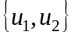. Требуется найти разложение вектора V по этому базису, т.е. представить его в виде
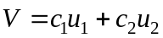. (7)
Здесь с₁ и с₂ – коэффициенты.
Умножим выражение (7) скалярно на 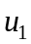. Получаем
. (8)
Аналогичное уравнение получаем, умножив (7) на 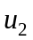. Имеем систему
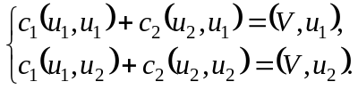
Если базис ортогональный, то скалярное произведение 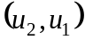 равно нулю и система
перепишется как
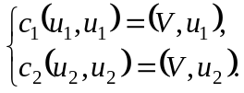 (9)
Если базис ортонормированный, то 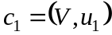. Задача решается элементарно.
Рассмотрим, какие свойства скалярного произведения позволили нам так легко решить задачу.

- Скалярное произведение – число. Иначе (8) не было бы алгебраическим уравнением.
- Скалярное произведение дистрибутивно, иначе в (8) нельзя было бы раскрыть скобки.
- В скалярном произведении константу можно выносить на знак произведения. При получении уравнения (8) мы это сделали.
- Получая (8) мы можем умножать (7) на как справа, так и слева. Но тогда, если базис ортонормированный, мы получим 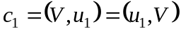. Но разложение не может зависеть от метода расчета скалярного произведения. Значит, произведение должно быть коммутативно.
- Стандартная норма вектора – корень из скалярного квадрата. Она равна его длине. Значит скалярный квадрат – неотрицательное число.
- Выражение 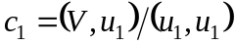 имеет смысл только при ненулевом знаменателе в правой части или одновременном равенстве нулю и числителя и знаменателя. Т.к. V – произвольный вектор, числитель может равняться нулю, только если u₁=0 Значит, скалярный квадрат может быть равным нулю только у нулевого вектора.
- И наконец. Скалярное произведение ортогональных векторов равно нулю.

Построим отображение произвольного векторного пространства в R. Если оно обладает перечисленными свойствами, то его можно использовать для поиска разложения вектора по заданному базису, т.е. объявить скалярным произведением.
Теперь мы можем легко перенести понятие скалярного произведения на любые математические объекты. Главное, чтобы построенное отображение двух объектов в R удовлетворяло перечисленным свойствам. В частности, для пространства функций, заданных на отрезке 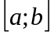, скалярное произведение можно определить следующим образом
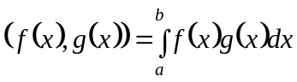. (10)
Элементарная проверка показывает, что это отображение удовлетворяет всем перечисленным свойствам. Только, в отличие от пункта 7, мы будем называть функции ортогональными, если их скалярное произведение равно нулю, а не утверждать, что произведение ортогональных функций равно нулю. Тем самым мы вводим определение ортогональности в функциональных пространствах.
Если мы вспомним теорию построения разложения функции в ряд Фурье, то коэффициенты разложения нечетной функции f(x) по синусам 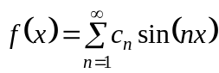 на интервале 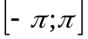, вычисляются как
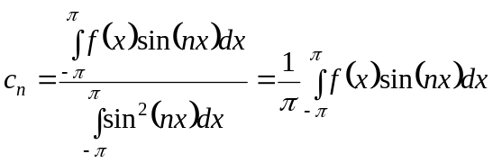.
Очевидно, что это выражение полностью совпадает с (9), если в качестве скалярного произведения используется (10).
Сам метод Галеркина базируется на очевидной теореме. Мы приведем ее без доказательства. Если какой-либо элемент пространства ортогонален полной системе функций, то он равен нулю.
Теперь можно сформулировать метод Галеркина. Решается уравнение 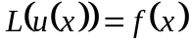, 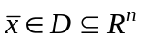, Здесь L – дифференциальный оператор, заданный в области D, подмножестве R^{n}. На 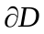, границе области D, заданы краевые условия Дирихле (1-го рода). 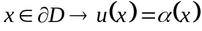. Каким-либо образом в пространстве непрерывных, сколько нужно дифференцируемых и т.д. функций, определенных в D и равных нулю на границе , строим полную систему функций 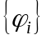. Отметим, что эта система, вообще говоря, бесконечна. Как мы ее строим метод не оговаривает. Кроме того как-то находим произвольную функцию φ₀, удовлетворяющую краевым условиям. Решение уравнения будем искать в виде
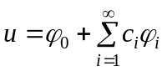.
Нам необходимо найти коэффициенты c_{i} так, чтобы невязка дифференциального уравнения после подстановки в него данного разложения решения равнялась нулю в D, т.е.
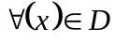 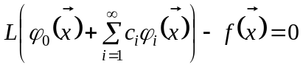.
Для поиска коэффициентов воспользуемся вышеупомянутой теоремой, т.е. потребуем ортогональности невязки всей системе
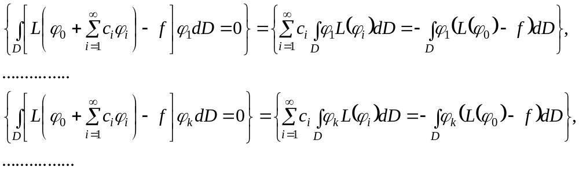
Но, в связи с бесконечностью системы , данная система уравнений имеет бесконечное количество уравнений с бесконечным количеством неизвестных. Чтобы избежать этого мы будем использовать только m первых функций. Итоговая система имеет вид
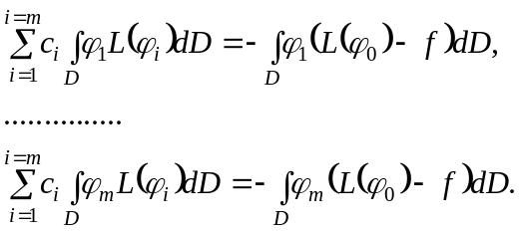
Например. В области 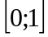 решается обыкновенное дифференциальное уравнение, в решении используются три первых члена разложении. Тогда система выглядит так
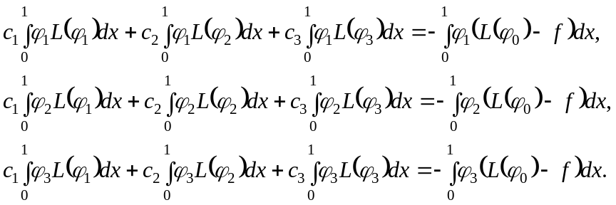
Обращаем внимание, что первое уравнение получено умножением невязки на 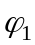, второе - на 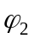 и т.д. Это не обязательно, но очень удобно.
Как это делается конкретно. Пусть решается уравнение 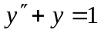, 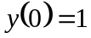, 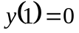. Здесь 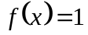. В качестве системы функций используем 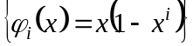. В качестве φ₀ возьмем 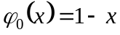. В решении будем использовать три первых функции системы. Находим
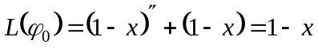,
,
,
.
Тогда коэффициент при c₁ в первом уравнении находится как
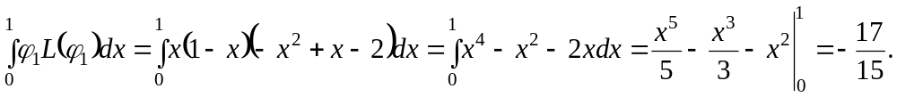
Все прочие элементы матрицы и правые части находятся аналогично. Остается решить систему алгебраических уравнений.
В настоящее время все перечисленные методы, в том числе и метод Галеркина, в своем первозданном виде практически не используется. Он обладает массой недостатков. Перечислим важнейшие. Во-первых - качество результата очень существенно зависит от выбора полной системы функций, причем по уравнению нельзя сказать сразу, подойдет для него эта система или нет. Во-вторых - он требует большой дополнительной работы для расчета интегралов. В-третьих - увеличение количества оставленных членов ряда не вносит дополнительных поправок, а пересматривает все решение. И наконец – в большинстве случаев точность этих методов весьма невысока, полученные результаты скорее является исключением, а не правилом.

Слабая форма уравнений.

На самом деле метод Галеркина решает не исходную дифференциальную задачу, а ее модифицированную, так называемую слабую форму. Кратко поясним, что это такое.
Рассматривается дифференциальное уравнение
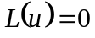, (11)
заданное в области Ω и некая функция ϕ, заданная в этой же области. Слабой формулировкой дифференциальной задачи (11) называется задача
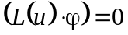.
С учетом введенного скалярного произведения в функциональных пространствах слабую постановку задачи (11) мы будем записывать следующим образом
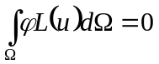. (12)
Название «слабая» следует из факта, что любое решение задачи (11) решает задачу (12), но не каждое решение задачи (12) решает задачу(11).
Например. В области 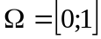 решается дифференциальное уравнение 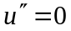 с краевыми условиями 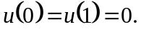 Возьмем 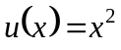, 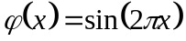. Очевидно, что u не является решением дифференциального уравнения, но условие (12) при этом выполняется.

